わたしの人生手帖
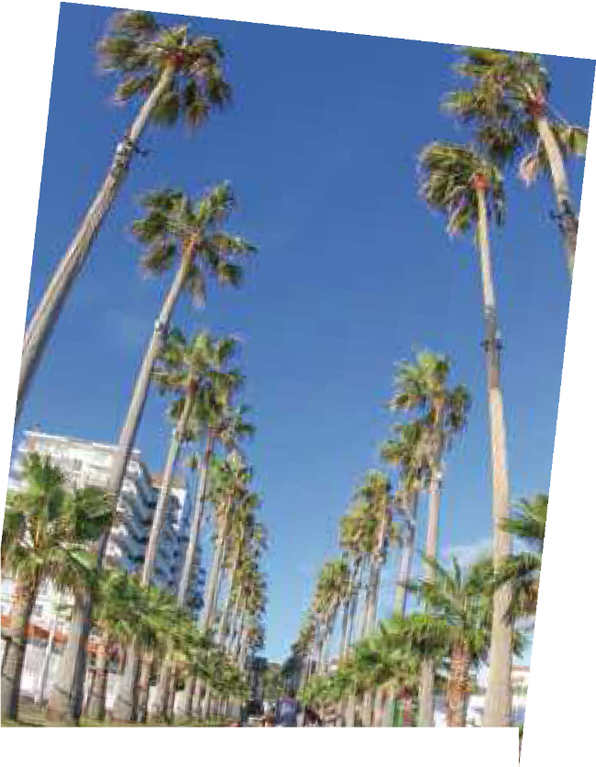
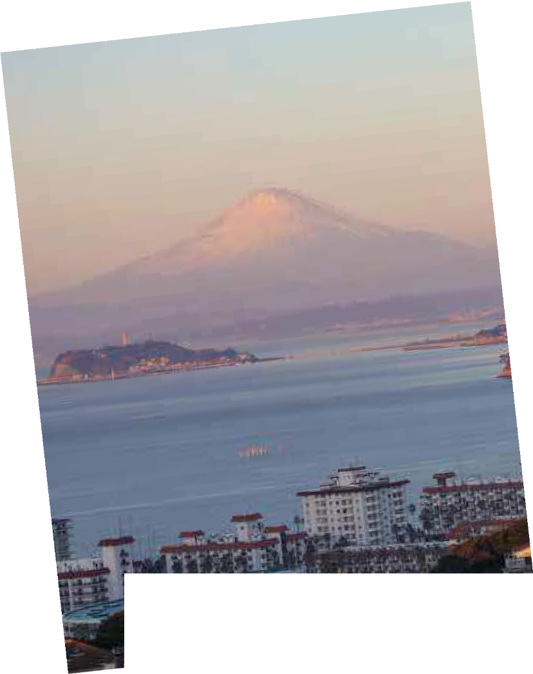
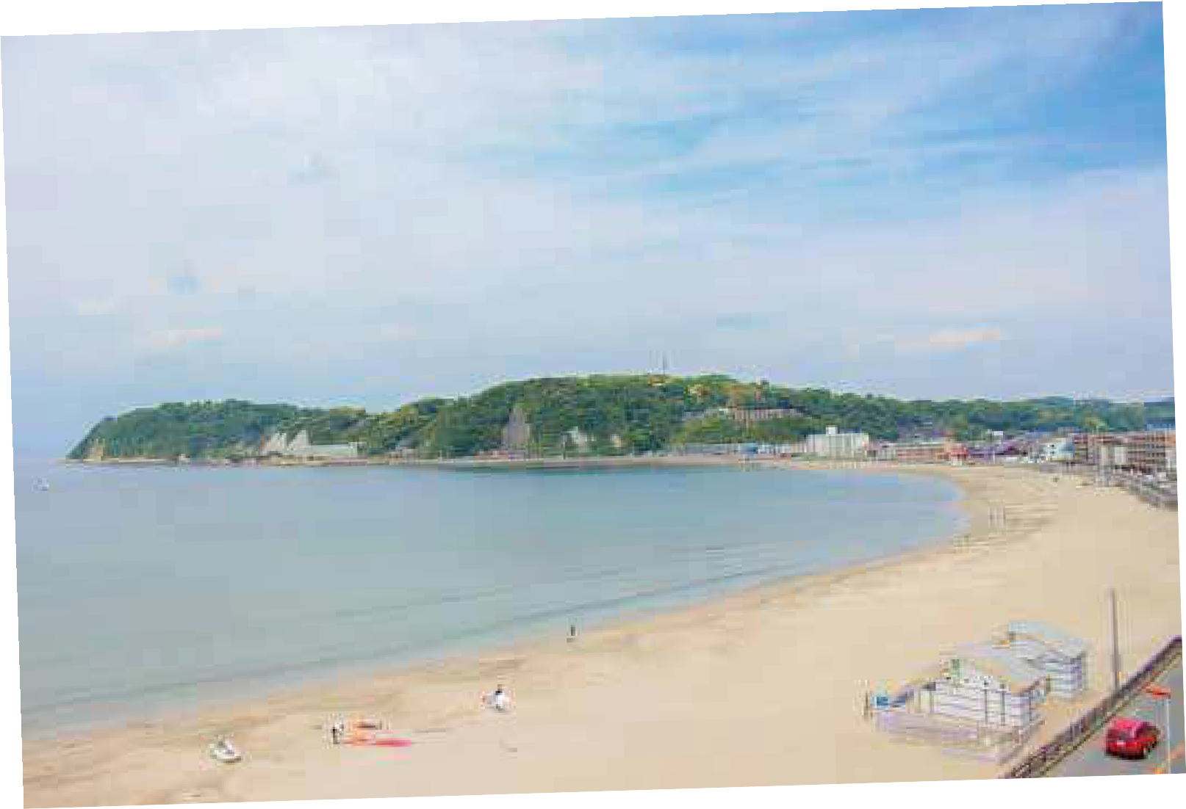
ずしエンディングノート

逗子フォトより

わたしの人生手帖

ずしエンディングノート

記入・保管上の注意点について

１ 書き方のヒント
４ページの「エンディングノートとは」、「書き方のヒント」をご一読ください。

２ 大切に保管してください。
ご自身の個人情報や資産、口座情報を記載するページがあります。また、ご家族やご友人の連絡先等を記載する欄もありますので、保管場所については充分にご注意ください。

３ 書いたこと・保管場所は、
信頼できる方へお伝えください。
ご自身の気持ちや準備したことが必要な時に活用されるように、エンディングノートを記入したことや、その保管場所についてはご家族など信頼できる方にお伝えいただくことをお勧めします。

４ 情報の入力について
このワード版は、書式や文字等を自由に編集ができる設定となっておりますが、ご自身で入力事項の変更や追加等を行わないようにお願いします。
エンディングノートとは

これまでのこと、今のこと、これからのことなどについて記入するノートです。書き出すことで、人生の振り返りや気持ちの整理になり、大事にしてきたことや、ずっとやりたかったことなどに気づくかもしれません。
また、今の考えや意思などを記しておくことで、病気などで意思表示ができなくなったときや、もしものときなどに、ご家族など身近な方が、自分の意思に沿った支援や手続きを行うための手助けとなります。
安心して充実した人生を送る一助として、ぜひ活用してください。

書き方のヒント
ノートを書いたことや保管場所は、
家族など身近な方へ伝えておきましょう。

書きやすいところから
「書いてみようかな」と思ったときが、始め時。書きやすいところから書いてみましょう。
まだ書きたくない、考えたくないところは、書きたくなったときに書きましょう。

記入日
記入した日を記しておくと、「あの頃はこのように考えていたのか」など、今後見直すときの参考になります。

書き直しは何度でもOK
「今」の自分の思いを残せるように、何度でも書き直してください。
1年に一度、見直しの時期を決めるなど、書き直しのタイミングを決めておきましょう。

＜注意＞
このノートに法的な拘束力はありません。
法的拘束力が必要な場合は、公正証書などによる遺言書を作成してください。

もくじ

私について | ・・・ | ６
もしものとき | ・・・ | １１
ペットについて | ・・・ | １３
財産について | ・・・ | １４
葬儀・お墓について | ・・・ | １７
契約について | ・・・ | １９
家族・友人の連絡先 | ・・・ | ２０
メッセージ | ・・・ | ２２
思い出のページ | ・・・ | ２４
身近な相談窓口 | ・・・ | ２５

（記入日 |  | 年 |  | 月 |  | 日）

私について

名前 |  |  |  |  | 生年月日 | 大正 年 月 日  昭和
 | （旧姓 |  |  | ）
住所 |  |  |  |  | 血液型 | 型
本籍 |  |  |  |  | 出生地
電話番号 |  |  |  |  | 携帯番号
緊急連絡先 | 名前 |  |  |  |  | （関係 |  | ）
 | 住所 |  |  |  |  | （ TEL |  | ）
通っていた学校
小学校
中学校
高等学校

就いていた仕事

 | 年 |  | 月 | ～
 | 年 |  | 月 | ～
 | 年 |  | 月 | ～

（記入日 |  | 年 |  | 月 |  | 日）

思い出

誕生～就学前 小・中学生時代
・
・

学生時代（高校・大学など） 仕事
・
・

生活（転居、結婚など） 郷里
・
・

その他（暮らしていた場所、思い出に残っていることなど）
・

（記入日 |  | 年 |  | 月 |  | 日）

今の私

好きな食べ物・味付け 苦手な食べ物・味付け
・
・

好きなこと・趣味 大事にしているもの
・
・

苦手なこと 地域活動
・
・

自由記入欄

（記入日 |  | 年 |  | 月 |  | 日）

家系図
孫
甥姪
甥姪
子
子
子
私
兄弟
兄弟
配偶者
義兄弟
義兄弟
母
父
義母
義父

孫
孫

家族や親戚のこと 家紋（名称 ）
・

（記入日 |  | 年 |  | 月 |  | 日）

私の病気やからだのこと

主な通院先① | 医療機関名  TEL
 | 診療科目
 | 病名・症状
主な通院先② | 医療機関名  TEL
 | 診療科目
 | 病名・症状
これまでにかかった病気や受けた手術など | 日付 |  | 病名・受けた手術
服薬 | □ 無 | □ 有（種類）
お薬手帳 | □ 無 | □ 有（保管場所）
アレルギー | □ 無 | □ 有（種類）
健康保険証などの保管場所 | 健康保険証
 | 介護保険証
 | その他
担当ケアマネジャー  □ いない □ いる | 事業所名  TEL  ）
 | 担当者名

（記入日 |  | 年 |  | 月 |  | 日）

もしものとき
介護が必要になったとき
□ できるかぎり自宅で過ごしたい
□ 施設に入る
□ 家族・親族に任せる
□ その他（ ）
私の思い

医療・終末期について

病気などで回復の見込みがなくなったら
□ 病名、余命など、全て正確に伝えてほしい
□ 病名は伝えてほしいが、余命は聞きたくない
□ 病名、余命とも聞きたくない
私の思い

＊延命治療
回復の見込みがない状態で、人工呼吸器などにより生命維持をはかる治療のこと。

＊緩和ケア
がんなどの病気に伴う身体的・精神的な苦痛をやわらげるためのケア。

延命治療・緩和ケア
□ できる限りやってほしい
□ 延命治療は不要だが、緩和ケアはしてほしい
□ どちらも不要

私の思い

（記入日 |  | 年 |  | 月 |  | 日）

最期を迎えたい場所
□ 自 宅
□ 病院・ホスピスなど
＊ホスピス
がんなどの末期患者に対して、身体的・
精神的な苦痛を緩和しながら、安らかに
過ごせるよう援助する施設。
□ 施 設
□ その他 →
私の思い

自分で意思表示ができないとき、治療方針の判断を任せたい人

□ 配偶者
□ 子 | （氏名 | ）
□ 親族 | （氏名 |  |  | 関係 | ）
□ その他 | （氏名 |  |  | 関係 | ）
- リビングウィルを作成している  保管場所： |  |  | ＊リビングウィル  病気などにより、判断力の低下や自分の意思を示せなくなった時に備え、どのような治療を望むかなど自分の意思を事前に文書に記したもの。
私の思い

臓器提供・献体

臓器提供 □ 希望しない □ 希望する
臓器提供意思表示カード | - なし □ あり（ |  |  | に記載）
献体 □ 登録していない | □ 登録している（登録先 |  |  | ）
私の思い

（記入日 |  | 年 |  | 月 |  | 日）

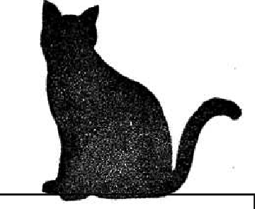
ペットについて
名前 |  | 種類 | □犬 □猫 □その他（ ）
性別 | □ オス □ メス | 生まれ | 年 月生
かかりつけの病院 | TEL
気をつけていること

名前 |  | 種類 | □犬 □猫 □その他（ ）
性別 | □ オス □ メス | 生まれ | 年 月生
かかりつけの病院 | TEL
気をつけていること

私にもしものことがあった時の相談先・引き取り先など
名前  （名称） | TEL | 関係  （所属）

自由記入欄

（記入日 |  | 年 |  | 月 |  | 日）

財産について

不動産

種類 | 登記簿記載の所在地 | 持ち分 | 現況
□家屋  □土地 |  | □ 単独  □ 共有（ ）
□家屋  □土地 |  | □ 単独  □ 共有（ ）
□家屋  □土地 |  | □ 単独  □ 共有（ ）

預貯金 ＊暗証番号は書かないでください。

金融機関名 | 本・支店名 | 種別 | 口座番号
□ 普通 □ 定期
□ 当座
□ 普通 □ 定期
□ 当座
□ 普通 □ 定期
□ 当座
□ 普通 □ 定期
□ 当座

年金

種類 | 年金番号 | 受け取り金融機関名 | 本・支店名

（記入日 |  | 年 |  | 月 |  | 日）

生命保険・その他の保険

種類 | 証券番号 | 会社名 | 受取人・登録口座など
 |  | TEL
 |  | TEL
 |  | TEL
 |  | TEL
有価証券・その他資産

種類 | 取り扱い会社名・金融機関名など | 備考
 | TEL
 | TEL
 | TEL
 | TEL
借入金

借入先 | 連絡先 | 備考

（記入日 |  | 年 |  | 月 |  | 日）

遺言書
＊遺言書
法律で認められている遺言には、主に自筆証書遺言、公正証書遺言などがあります。法律上の複雑な決まりがあるため、専門家に相談されるといい でしょう。

□ 作成していない
□ 作成している
保管場所 □自宅 □公証役場
□法務局 □その他
( ）

伝えておきたいこと

成年後見人
□いない
□いる
＊成年後見人
認知症、知的障がい、精神障がいなどの理由で判断能力が不十分な人に代わり、成年後見人が、財産の管理や介護サービスなどの契約を行い、本人の権利を守り生活を支援する制度です。

後見の種類 | □任意後見  ＊判断能力が低下したときに備えて、事前に自身が選んだ後見人と契約しま  す。契約は公証役場で行います。  □法定後見 （□ 後見 □ 補佐 □ 補助）  ＊すでに判断能力の低下した人に対し、家庭裁判所が選任した後見人が支援  します。本人の判断能力に応じ、３つの類型があり、手続きは家庭裁判所  で行います。
氏名
住所・連絡先 | TEL

（記入日 |  | 年 |  | 月 |  | 日）

死後事務委任契約
＊死後事務委任契約
葬儀・納骨・埋葬をはじめとした、死後の諸手続きを第三者に事前に委任する契約のこと。
□していない
□している
受任者
住 所
T E L
内容

葬儀・お墓について

葬儀のこと

規模
- 希望がある（一般葬・家族葬・直葬がいいなど）

- 家族・親族に任せる

場所

□ 自宅
□ 希望する場所がある
 | 名称 | 宗教・宗派
 | 場所 | T E L
- 家族・親族に任せる
□ その他（ |  |  |  | ）

（記入日 |  | 年 |  | 月 |  | 日）

遺影
□ 用意していない
□ 用意している
保管場所

費用
□ 用意していない
□ 用意している
保管場所・互助会など

その他（喪主・戒名・お棺に入れてほしいもの・飾ってほしい花など）

お墓のこと
- 先祖代々のお墓に納骨してほしい
名称
所在地・場所 |  | TEL
- 生前に用意したお墓に納骨してほしい
名称
所在地・場所 |  | TEL
□ 家族・親族に任せる
□ その他（納骨堂、樹木葬、散骨など）

（記入日 |  | 年 |  | 月 |  | 日）

契約について

携帯電話

契約会社 |  | 契 約  名義人
携帯番号 |  | メール  アドレス
備 考

インターネット

プロバイダ | TEL | 契 約  名義人
備考

クレジットカード

カード名称 |  | 会社名 | TEL
備考

カード名称 |  | 会社名 | TEL
備 考

口座自動引き落とし
□ 家賃 □ 駐車場代 □ 電気 □ ガス □ 水道 □ NHK □ インターネット
□ 固定電話 □ 携帯電話 □ クレジットカード利用料 □ 新聞
□ 税金・保険関係（ ）
□ その他（ ）

（記入日 |  | 年 |  | 月 |  | 日）

家族・友人の連絡先

名前 | （関係）
住所
電話番号 | 自宅 | 携帯
備考 | - 入院時に連絡する □ 葬儀時に連絡する

名前 | （関係）
住所
電話番号 | 自宅 | 携帯
備考 | □入院時に連絡する □葬儀時に連絡する

名前 | （関係）
住所
電話番号 | 自宅 | 携帯
備考 | □入院時に連絡する □葬儀時に連絡する

名前 | （関係）
住所
電話番号 | 自宅 | 携帯
備考 | □入院時に連絡する □葬儀時に連絡する

（記入日 |  | 年 |  | 月 |  | 日）

名前 | （関係）
住所
電話番号 | 自宅 | 携帯
備考 | □入院時に連絡する □葬儀時に連絡する

名前 | （関係）
住所
電話番号 | 自宅 | 携帯
備考 | □入院時に連絡する □葬儀時に連絡する
自由記入欄
名前 | （関係）
住所
電話番号 | 自宅 | 携帯
備考 | □入院時に連絡する □葬儀時に連絡する

（記入日 |  | 年 |  | 月 |  | 日）

メッセージ

家族や友人へのメッセージ

へ

へ

へ

へ

（記入日 |  | 年 |  | 月 |  | 日）

私へのメッセージ

これからやりたいこと

これまでの人生を漢字一文字や格言・四字熟語などで表すと…

私の思い

（記入日 |  | 年 |  | 月 |  | 日）

思い出のページ

記念写真、展覧会やお芝居などの入場券、切符など・・思い出の記録

身近な相談窓口
記入日 年 月 日

相談内容 | 施設名・連絡先 ＊受付時間などは各施設にご確認ください。
介護保険や介護予防、 権利擁護、認知症、その他の福祉サービスなど、総合的な相談について | 東部地域包括支援センター TEL 046-876-6299  池子棧敷戸 1892-6（保健センター内） FAX 046-873-1117  担当地区 沼間、池子、桜山 3・4・5 丁目（35 ～ 37番、葉桜団地を除く）
中部地域包括支援センター TEL 046-872-2480
逗子 5-4-33（逗子会館） FAX 046-872-2497
担当地区 逗子、山の根、桜山 1・2・5 丁目 35 ～ 37 番、葉桜団地のみ・6 ～ 9 丁目、
新宿 1 ～ 3・4 丁目1 ～ 5 番（2番29～59号を除く）・6 番 38 ～42 号・5 丁目
西部地域包括支援センター TEL 046-876-5451
新宿 4-16-10（亀ケ丘バス停そば） FAX 046-876-5461
担当地区 久木、小坪、新宿 4丁目 2番 29 ～ 59 号・6 ～
16 番（6 番 38 ～ 42 号を除く）
 | 逗子市社会福祉課地域共生係  逗子 5-2-16（逗子市役所） |  | TEL 046-873-1111  FAX 046-873-4520
介護保険、  高齢者福祉について | 逗子市高齢介護課  逗子 5-2-16（逗子市役所）
法律相談について | 逗子市市民協働課  逗子 5-2-16（逗子市役所）
消費生活相談について | 逗子市消費生活センター  逗子 5-2-16（逗子市役所）
生活の困りごとや  ボランティアについて | 逗子市社会福祉協議会  桜山 5-32-1（福祉会館） |  |  | TEL 046-873-8011  FAX 046-872-2519
金銭管理の支援や成年後見制度の相談について | あんしんセンター  桜山 5-32-1（福祉会館） |  |  | TEL 046-871-8458
成年後見制度の手続きについて | 横浜家庭裁判所横須賀支部  横須賀市新港町 1-9（2 階） | 後見係 |  | TEL 046-812-4304
わたしの人生手帖 ずしエンディングノート 2020年9月発行
発行・問い合わせ 逗子市福祉部社会福祉課地域共生係
〒249-8686 逗子５－２－１６
TEL 046-873-1111(代表) FAX 046-873-4520

